**Державний університет інформаційно-комунікаційних технологій**

**Кафедра інженерії програмного забезпечення**

**З В І Т**

**з лабораторної роботи № 5**

**Програмування C++**

**Виконав: студент групи *ТЦР-12***

**Прізвище: *Масоха Владислав***

**Перевірив: Треньов М.Г.**

**2023**

**Завдання 1**

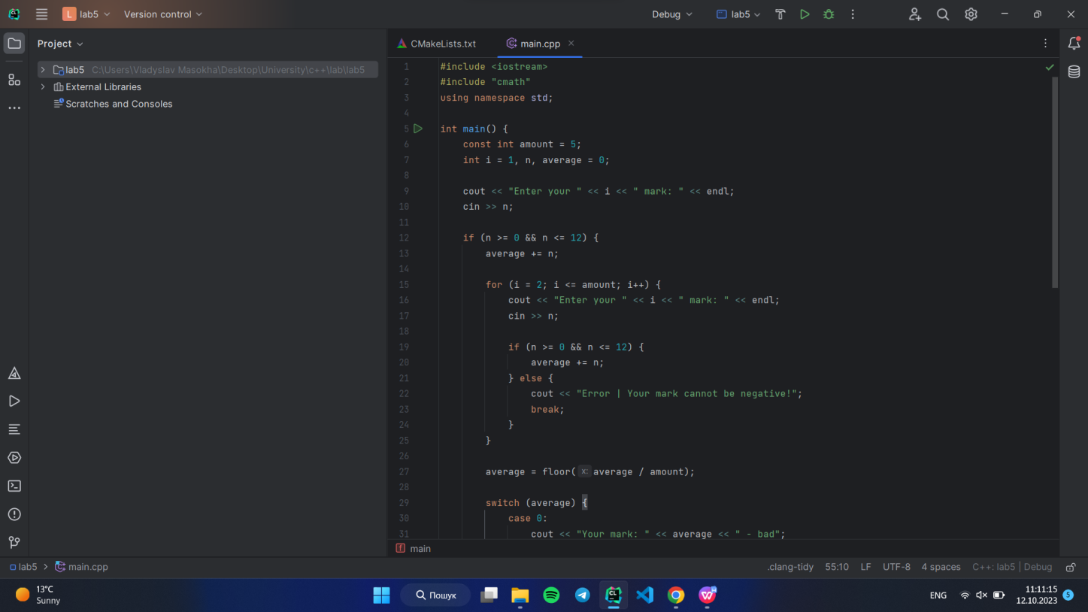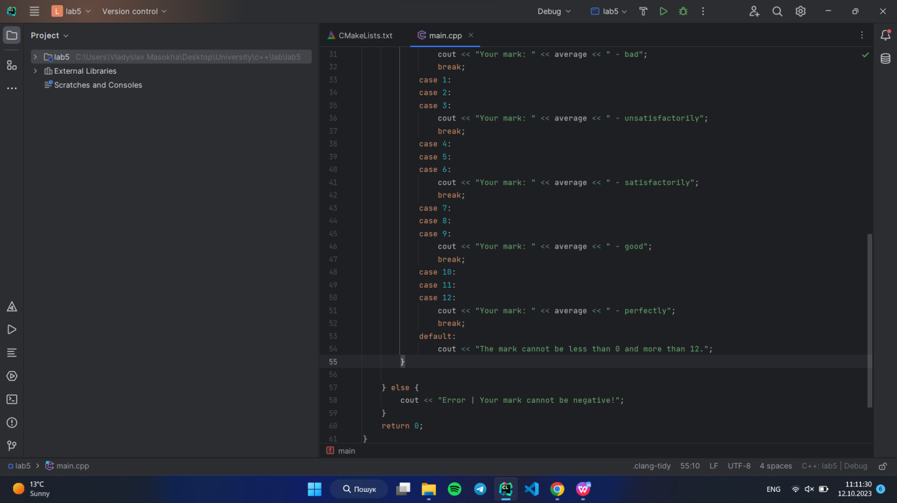

В цій програмі ми запитуємо у користувача його оцінки. Оцінка не може бути мешне 0 і більше 12. Після вводу оцінок, програма рахує середній бал та виводить повідомлення про успішність користувача.